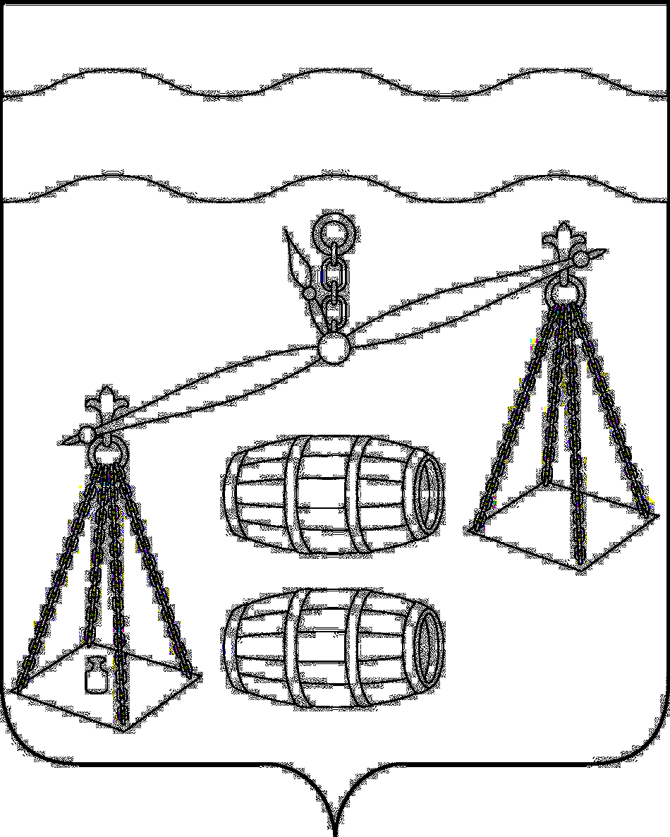

КАЛУЖСКАЯ ОБЛАСТЬ
СУХИНИЧСКИЙ РАЙОН
АДМИНИСТРАЦИЯ
СЕЛЬСКОГО ПОСЕЛЕНИЯ
«СЕЛО ФРОЛОВО»

ПОСТАНОВЛЕНИЕ

от 01.02.2021 г. № 2 О внесении изменений в постановление
администрации СП «Село Фролово»
от 28.05.2013 № 21 «Об установлении
системы оплаты труда обеспечивающих
работников администрации СП «Село Фролово», замещающих должности, не
являющиеся должностями муниципальной
службы, и работников, осуществляющую
профессиональную деятельность по должностям
служащих и по рабочим профессиям

В целях упорядочения системы оплаты труда обеспечивающих работников администрации СП «Село Фролово», замещающих должности, не являющиеся должностями муниципальной службы, и работников, осуществляющую профессиональную деятельность по должностям служащих и по рабочим профессиям, администрация сельского поселения «Село Фролово»
ПОСТАНОВЛЯЕТ:
1. Внести изменения в постановление администрации СП «Село Фролово» от 28.05.2013 № 21 «Об установлении системы оплаты труда обеспечивающих работников администрации СП «Село Фролово», замещающих должности, не являющиеся должностями муниципальной службы, и работников, осуществляющую профессиональную деятельность по должностям служащих и по рабочим профессиям», изложив приложение № 1 в новой редакции (приложение).
2. Данное постановление вступает в силу после обнародования и распространяется на правоотношения, возникшие с 01 января 2022 года.
3. Контроль за исполнением настоящего постановления оставляю за собой.

Глава администрации
СП «Село Фролово» М.М. Моисеева

Приложение № 1
к постановлению администрации
СП «Село Фролово»
от 01.02.2022 г. № 2

РАЗМЕРЫ ОКЛАДОВ ОБЕСПЕЧИВАЮЩИХ РАБОТНИКОВ, ЗАМЕЩАЮЩИХ ДОЛЖНОСТИ, НЕ ОТНОСЯЩИЕСЯ К ДОЛЖНОСТЯМ МУНИЦИПАЛЬНОЙ СЛУЖБЫ В АДМИНИСТРАЦИИ СЕЛЬСКОГО ПОСЕЛЕНИЯ «СЕЛО ФРОЛОВО»

Наименование должности | Размер окладов, руб.
Эксперт | 6608
Инспектор (специалист по ведению первичного воинского учета) | 6840

